1.Копируем каталог базы (GG)
2.Заходим в папку DP и запускаем ggmaster.exe
3.Устанавливаем
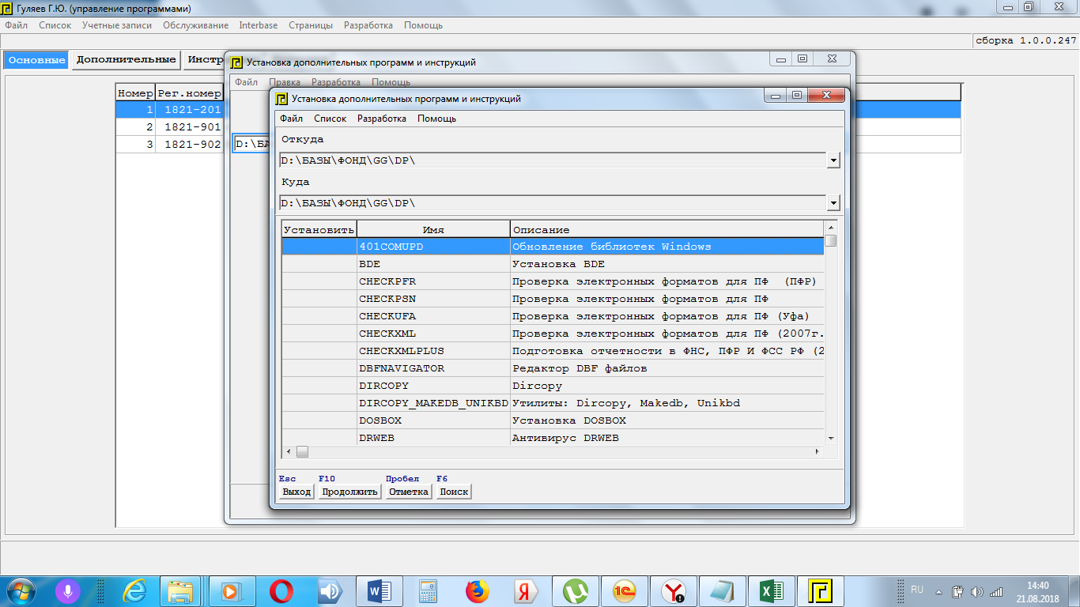
4.Устанавливаем fb_2_5.exe из каталога GG (Не Firebird.exe – хотя очень редко но может быть и на нем)
5.Запускаем ярлык на рабочем столе Гуляев В.Ю. (управление программами)
6.Добавляем путь к базе или редактируем через Учетные записи (предварительно поставив курсор на базу):
Для добавления нужен будет Рег.номер, поэтому по умолчанию считаем что он есть, и мы просто изменяем путь к базе.
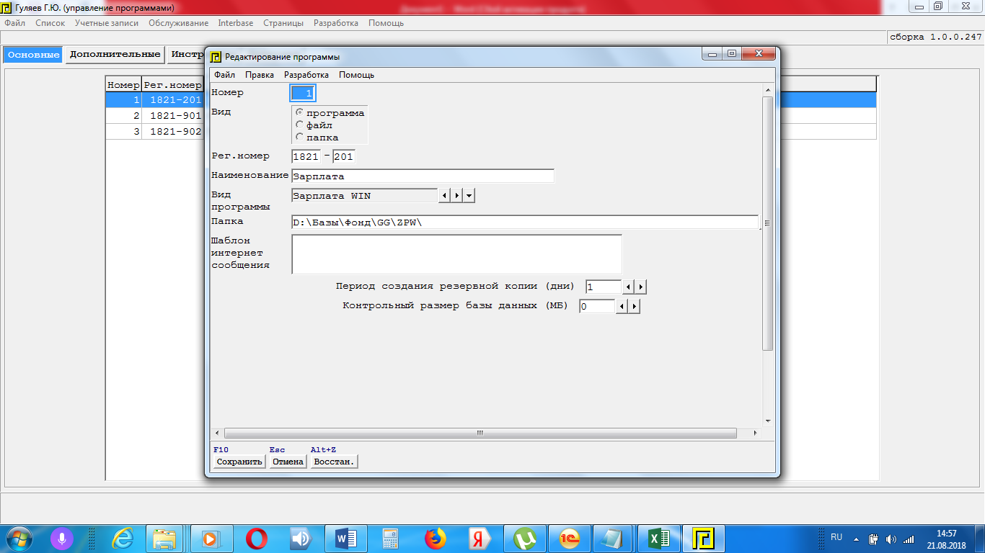
В поле Папка указываем полный путь до папки ZPW (где хранятся данные), если экран небольшой – кнопки для входа в режим редактирования папки может быть не видно (как на скрине) нужно сдвинуть нижний бегунок вправо – тогда будет видно:
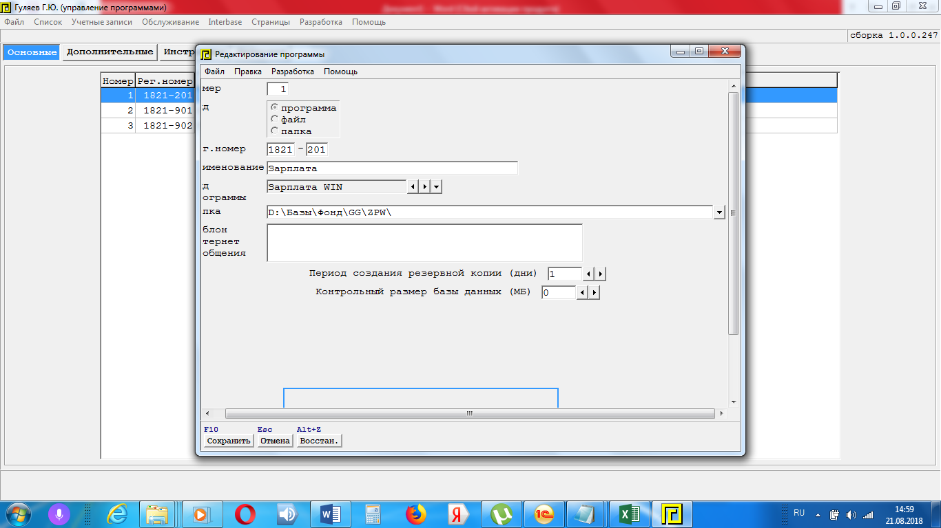
7. Запустить базу – ввести логин и пароль (если нет попробовать логин АДМИН без пароля)

